ПИШПЕК
Сведения для этой эпохи пока не найдены
42.83311, 74.61066

Фотография пока не добавлена
РУССКИЙ
Сведения для этой эпохи пока не найдены.

ФРУНЗЕ
Школа №64 в 8-м микрорайоне
42.83311, 74.61066
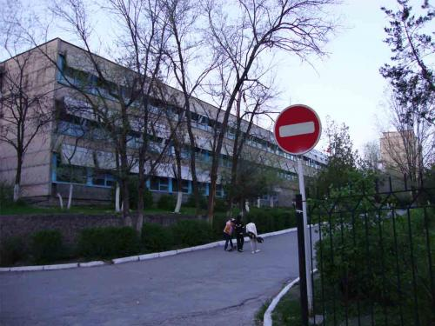
Школа №64 в 8-м микрорайоне
РУССКИЙ Школа №64 в 8-м микрорайоне
Школа №64 в 8-м микрорайоне
Источник: https://bimap.su/description/frunze/384_Shkola64.txt · BIMAP
Фотографии и материалы принадлежат их авторам; лицензия не указана

БИШКЕК
Сведения для этой эпохи пока не найдены
42.83311, 74.61066

Фотография пока не добавлена
РУССКИЙ
Сведения для этой эпохи пока не найдены.

